

Atualizar Mensagem Conta
Esta tela faz parte do processo Manter Mensagem Conta, caminho: GSAN > Faturamento > Conta > Mensagem da Conta > Manter Mensagem Conta, e permite que você atualize as informações de uma mensagem da conta:

Observação
Informamos que os dados exibidos nas telas a seguir são fictícios, e não retratam informações de clientes.
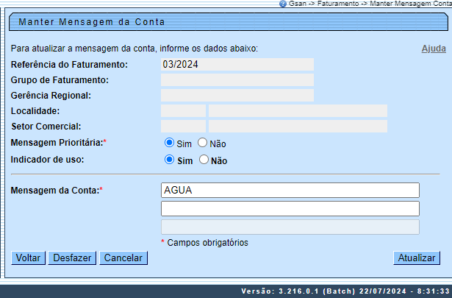
Os campos de Referência do Faturamento, Grupo de Faturamento, Gerência Regional, Localidade, Setor Comercial e Quadra não podem ser alterados, porque representam a chave de identificação da Mensagem da Conta. O sistema apresenta os campos da Mensagem da Conta preenchidos com as informações existentes no banco de dados.
No campo Mensagem Prioritária defina entre Sim ou Não se a mensagem atualizada terá prioridade sobre todas as demais (por exemplo, sobre mensagens de anormalidade, de débitos) pegando a mensagem do grupo de faturamento (se ela existir) ou a geral, sem levar em consideração mensagens cadastradas para localidade, setor ou gerência regional.
No campo Indicador de Uso escolha entre Sim ou Não.
Assim, efetue as alterações que desejar, e clique no botão para solicitar ao sistema a atualização das informações na base de dados.

Tela de Sucesso
A tela de sucesso será apresentada após você clicar no botão e não houver nenhuma inconsistência no conteúdo dos campos da tela. O sistema apresentará a mensagem abaixo, quando a atualização da Mensagem da Conta tiver sido realizada com sucesso:
Mensagem da Conta com referência (mês/ano de referência da mensagem) atualizada com sucesso.
O sistema apresentará duas opções após a atualização da Mensagem da Conta. Escolha a opção desejada clicando em algum dos links existentes na tela de sucesso:
- Menu Principal - Para voltar à tela principal.
- Realizar outra Manutenção de Mensagem da Conta - Para ativar, novamente, a opção Manter Mensagem Conta.
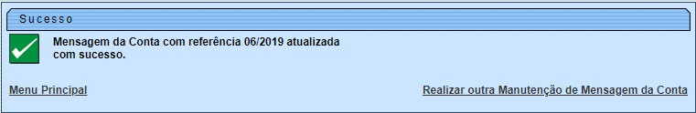

Preenchimento dos Campos
Campo | Orientações para Preenchimento
Mensagem da Conta | Campo obrigatório - Existem três campos para que você informe a mensagem da conta.  O primeiro campo é obrigatório e os demais são opcionais.  As mensagens devem ser preenchidas na ordem.  O terceiro campo da mensagem não poderá ser preenchido, enquanto o segundo campo não for preenchido.

Funcionalidade dos Botões
Botão | Descrição da Funcionalidade
 | Utilize este botão para voltar à tela anterior.
 | Utilize este botão para fazer com que a tela volte ao seu estado inicial de exibição.
 | Utilize este botão para fazer com que o sistema encerre, sem salvar o que está sendo feito, e volte para a tela principal.
Utilize este botão para solicitar ao sistema a atualização da Mensagem da Conta.
É necessário que todos os campos estejam preenchidos corretamente.
Caso exista alguma inconsistência, o sistema emitirá a mensagem de crítica correspondente.

Referências
Manter Mensagem Conta
Inserir Mensagem da Conta

Termos Principais
Faturamento
Clique aqui para retornar ao Menu Principal do GSAN

